RG-PRI-02-03

VERSIÓN 6



Colegio “Villa de las Flores” S.C.

“Ofreciendo una formación integral para toda la vida”

www.cvf.edu.mx

**PLAN DE CLASE/NOTA TÉCNICA**

**NIVEL: PRIMARIA**

**1.- NOMBRE DEL PROFESOR: Fernanda Torres Álvarez. GRADO: 2° GRUPO: A**

**2.- ASIGNATURA: ESPAÑOL.**

**3.- TRIMESTRE: 2°**

**4.- SEMANA: DEL 31 DE OCTUBRE AL 4 DE NOVIEMBRE (LUNES 31)**

**5.- TIEMPO: 50 MIN.**

**6.- TEMA: TRADICIONES**

**7.- PROPÓSITOS:** Que el alumno reconozca las costumbres y tradiciones de México.

**8.- COMPETENCIA:** Descripción de una tradición familiar

**9.- APRENDIZAJE ESPERADO:** Describe cambios y permanencias en las actividades realizadas como tradiciones familiares

**12.- MATERIALES:** Impreso de su Calaverita que se convertirá en un antifaz.

**13.- IMPLEMENTACIÓN DE ACCIONES DEL P.E.M.C.**(EN PROCESO DE AUTORIZACION)

**14.- INICIO:** Tendremos una platica acerca de la tradición de día de muertos, lo que significa cada uno de los elementos que ponemos en la ofrenda, que hay diferentes tipos de ofrenda y como han ido evolucionando con el tiempo.

* **Preguntas introductorias: ¿En tu casa ponen ofrenda? ¿Qué elementos de los mencionados colocas en ellas? ¿Sabes por que se ponen ese elemento?**

**15.- DESARROLLO:**

-Identificarán los elementos que se ponen en una ofrenda y su significado

-Los alumnos decorarán su calaverita utilizando sus plumones y algún elemento como papel crepe en boleado, colita de ratón, etc.

**16.- CIERRE:** Se colocarán su antifaz para mostrarlo a sus compañeros.

**Actividad y Tipo de organización: Individual (x) Equipo ( ) Grupal ( )**

**17.- EVALUACIÓN: Autoevaluación ( ) Coevaluación ( ) Heteroevaluación ( x )**

* **ACTITUDINAL:** Participación activa.
* **CONCEPTUAL:** Comprende conceptos y ejemplos**.**
* **PROCEDIMENTAL:** Desarrolla en base a la comprensión ejercicios y actividades.

**18.- TAREA:** NO HAY TAREA

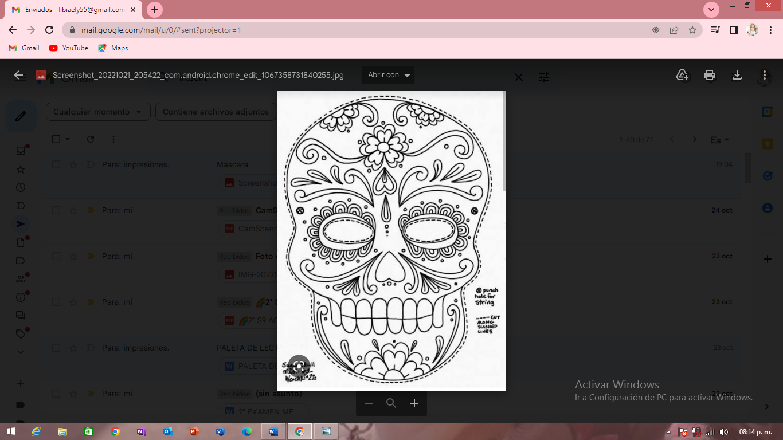

RG-PRI-02-03

VERSIÓN 6



Colegio “Villa de las Flores” S.C.

“Ofreciendo una formación integral para toda la vida”

www.cvf.edu.mx

**PLAN DE CLASE/NOTA TÉCNICA**

**NIVEL: PRIMARIA**

**1.- NOMBRE DEL PROFESOR: Fernanda Torres Álvarez. GRADO: 2° GRUPO: A**

**2.- ASIGNATURA: MATEMÁTICAS**

**3.- TRIMESTRE: 2°**

**4.- SEMANA: DEL 31 DE OCTUBRE AL 4 DE NOVIEMBRE (LUNES 31)**

**5.- TIEMPO: 50 MIN.**

**6.- TEMA: CANTIDADES QUE SE REPITEN (SUMAS REITERADAS)**

**7.- PROPÓSITOS:** Que los alumnos reconozcan que las sumas reiteradas son el inicio para ver las tablas de multiplicar

**8.- COMPETENCIA:** El alumno resuelve problemas matemáticos utilizando la suma reiterada con números naturales menores de 10. Reconoce las tablas de multiplicar como la abreviación de las sumas reiteradas.

**9.- APRENDIZAJE ESPERADO:** Resuelve problemas de multiplicación con números naturales menores de 10

**12.- MATERIALES:** Cuaderno y ejercicios impresos, seguirán las indicaciones de la explicación docente.

**13.- IMPLEMENTACIÓN DE ACCIONES DEL P.E.M.C.** (EN PROCESO DE AUTORIZACION)

**14.- INICIO:** Se llevará a cabo una platica introductoria acerca de lo que es una suma reiterada y como estas nos ayudan a comprender las tablas de multiplicar.

* **Preguntas introductorias: ¿Saben lo que es una suma reiterada? ¿Sabes lo que son las tablas de multiplicar? ¿En qué situaciones podemos utilizar las tablas de multiplicar o las sumas reiteradas?**

**15.- DESARROLLO**: Los alumnos escribirán en su cuaderno el siguiente apunte

**CANTIDADES QUE SE REPITEN**

Para resolver problemas donde se repite una misma cantidad varias veces, se usa la suma reiterada; pero se puede usar la multiplicación, por ejemplo:

Para colocar 3 flores en cada florero que tengo ¿Cuántas flores debo de comprar, si tengo 5 floreros?

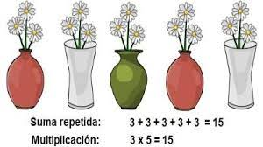

**16.- CIERRE:** Como cierre de clase, contestarán el impreso sobre el tema, y lo presentarán para calificar.

**Actividad y Tipo de organización: Individual (x) Equipo ( ) Grupal ( )**

**17.- EVALUACIÓN: Autoevaluación ( ) Coevaluación ( ) Heteroevaluación ( x )**

* **ACTITUDINAL:** Participación activa.
* **CONCEPTUAL:** Comprende conceptos y ejemplos**.**
* **PROCEDIMENTAL:** Desarrolla en base a la comprensión ejercicios y actividades.

**18.- TAREA:** NO HAY TAREA

